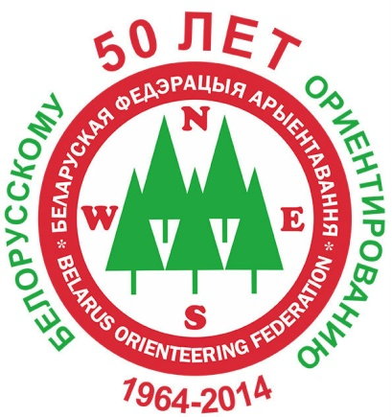

**Чемпионат Беларуси  
на средней и длинной дистанциях.**

Белорусская федерация ориентирования и клуб спортивного ориентирования "Эридан" (г.Полоцк) приглашают принять участие в Чемпионате Беларуси на средних и длинных дистанциях, который состоится в г.Полоцке с 22 по 24 августа 2014 года.

***Программа соревнований***

***22 августа***

Приезд участников. Размещение.

***23 августа***

**до 13.00** Приезд участников. Прохождение мандатной комиссии на месте старта.

**14.00** Лично-командные соревнования на средней дистанции по группам **МЖ21Е, А, В.**

**17.00** Открытие соревнований. Награждение победителей и призеров на средней дистанции.

***24 августа***

**10.00** Лично-командные соревнования на длинной дистанции по группам **МЖ21Е, А, В**

**14:00** Награждение победителей и призеров на длинной дистанции. Закрытие соревнований

***Участники***

Спортсмены – члены БФО в составах сборных команд областей, клубов.

Состав команды не ограничен.

В группу **Е** допускаются **только** мастера спорта и кандидаты в мастера спорта.

В личном зачете допускаются спортсмены не ниже 2 р.

Общекомандный зачет подводится только для сборных команд областей по сумме очков 3-х лучших результатов у мужчин и женщин на средней и длинной дистанции согласно таблице очков.

При равенстве очков преимущество отдается команде, имеющей большее число первых мест и т.д.

**ПОДСЧЕТА ОБЩЕКОМАНДНЫХ РЕЗУЛЬТАТОВ.**

|  |  |  |  |  |  |  |  |  |  |  |  |  |
| --- | --- | --- | --- | --- | --- | --- | --- | --- | --- | --- | --- | --- |
| **Место** | **1** | **2** | **3** | **4** | **5** | **6** | **7** | **8** | **9** | **10** | **11** | **12…** |
| Очки (лично) **Группа Е** | 100 | 97 | 94 | 91 | 89 | 87 | 85 | 83 | 81 | 80 | 79 | 78**…** |
| Очки (лично) **Группа А** | 70 | 67 | 64 | 61 | 59 | 57 | 55 | 53 | 51 | 50 | 49 | 48**…** |
| Очки (лично) **Группа В** | 50 | 47 | 44 | 41 | 39 | 37 | 35 | 33 | 31 | 30 | 29 | 28**…** |

***Отметка***

Электронная отметка SPORTident.

***Заявка***

Техническая заявка принимается через он-лайн форму на сайте **www.eridan-oclub.com до 17 августа 2014г. (23:59:59).**

Именную заявку, заверенную врачом диспансера, сдают при прохождении мандатной комиссии.

***Оргкомитет***

* Главный судья - Миронов Петр тел. 8(029)599-15-81
* Главный секретарь - Михалкин Дмитрий тел. 8(029)715-61-63
* Зам. гл. судьи по дистанциям - Бригинец Константин
* Контролер БФО – Роговский Виталий
* Инспектор – Алексеёнок Александр

***Размещение***

Полевой лагерь в центре соревнований (оз. Белое, координаты 55.346879, 28.805401), турбаза г.Полоцка – 50 мест (от 50 000 руб.) по предварительной заявке, тел. 8(029)599-15-81 (Миронов Петр), гостиницы г.Полоцка, г.Новополоцка – бронирование мест самостоятельно.

***Расходы***

Расходы, связанные с организацией и проведением соревнований несет Белорусская федерация ориентирования. Расходы по участию команд в соревнованиях (участие, проезд, питание, размещение) несут командирующие организации.

***Карты***

|  |  |  |
| --- | --- | --- |
| 23 августа 2014 г. |  | 24 августа 2014 г. |
| заречки2012.jpg |  | туровля.jpg |
| «Заречки» 2012-2014 гг.  Масштаб 1:10000 |  | «Туровлянка» 2014г.  Масштаб 1:15000, 1:10000 |

***Дополнительная информация***

* Целевой взнос - 100 000 руб. (1 день - 60 000 руб.)
* Аренда чипа – 10 000 руб.
* Перезаявка - с дополнительной оплатой - 50 000 руб.
* Для участников, заявившихся после 17 августа - 200% от целевого взноса.
* Заявки после 19 августа не принимаются
* Штраф за не приехавшего участника - 50% от целевого взноса.

Возможна оплата по безналичному расчету на расчетный счет ОСО "БФО"

ОСО "Белорусская федерация ориентирования" РБ

УНН: 100172873 ОКПО: 00049354

Адрес: 220005, г.Минск пр.Независимости, 49

Номер счета: 3015103675010

Банк: Региональная дирекция №700 ОАО "БПС-Сбербанк"" г.Минск, код 369

Адрес банка: г.Минск пр.Машерова, 80

Назначение платежа: Членский взнос в ОСО «БФО» за 2014 год

При невозможности оплаты взноса посредством безналичного расчета, возможно оплата взноса при прохождении мандатной комиссии.

***Удачных стартов!***

***КСО «Эридан» (г.Полоцк).***